|  |  |  |  |  |  |
| --- | --- | --- | --- | --- | --- |
| Code : JR | **CONCOURS GÉNÉRAL DES MÉTIERS** | | **Session 2017** | | |
| **Baccalauréat Professionnel Maintenance des matériels** | | | | | **DR**  **1 / 19** |
| *Option A :* **Matériels agricoles** – *Option B :* **Matériels de T.P. et manutention**  *Option C :* **Matériels de parcs et jardins** | | Durée :  **6 h** | | Coef. :  **1** |

****CONCOURS GÉNÉRAL DES MÉTIERS**

Figure 1. Tondeuse autoportée Etésia H 124 DN documents (2 à 9)

Figure 2.Tracteur KUBOTA

(documents 10 à 14)

**Maintenance des matériels**

**Épreuve écrite - Session 2017**

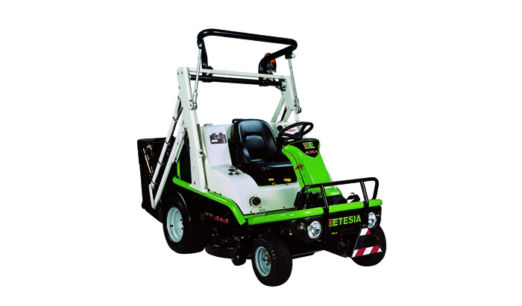

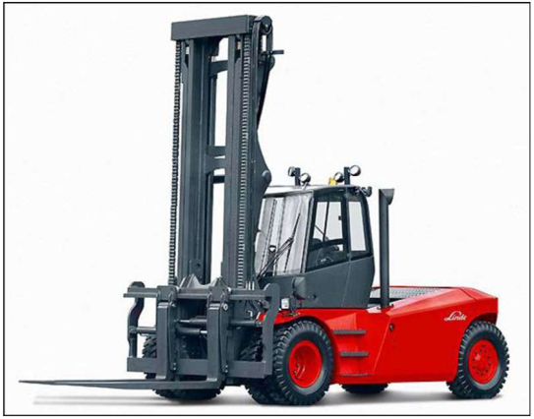

Figure 3.Chariot élévateur FENWICK-LINDE H 180-600 (documents 15 à 19)

|  |  |
| --- | --- |
| TONDEUSE AUTOPORTEE ETESIA |  |

|  |  |
| --- | --- |
|  |  |

TONDEUSE AUTOPORTEE ETESIA

|  |  |  |
| --- | --- | --- |
|  | **6•1 PRÉPARATION ET MISE EN SERVICE**  • En raison de la technicité de l’opération, la préparation et la mise en service de votre tondeuse à conducteur porté sont assurées par votre revendeur agréé.  **6•2 SYSTÈMES DE SÉCURITÉ**  La tondeuse est équipée d’un arceau de sécurité (voir image n°4).  Pour votre sécurité, utilisez votre tondeuse uniquement avec l’arceau en position haute. Le repliage est possible en enlevant la goupille de sécurité (a image n°4) et en faisant pivoter l’arceau autour de son axe (Voir image n°5).  **6**•**2**•**1 H124DN - H124DX**  • La tondeuse est équipée de 7 contacteurs de sécurité qui sont  actionnés par :  1. la biellette de commande transmission avance  2. les parties extérieures de l’enceinte de coupe  3. le vérin droit de la trappe panier  4. la partie arrière du panier / la partie avant du panier  5. le vérin droit de relevage du panier  6. le frein de parking  7. le siège.  • Le moteur ne peut être mis en route que si :  - le conducteur est assis sur le siège ou le frein parking engagé  - les pédales de commande d’avancement sont au point mort  - le système de coupe n’est pas enclenché  - la prise de force avant n’est pas engagée.  • Le moteur s’arrête si :  - l’opérateur quitte le siège sans avoir engagé le frein de parking  - l’opérateur quitte le siège avec le système de coupe ou la prise de  force engagés  - l’opérateur actionne une pédale de commande d’avancement avec le frein de parking engagé ou qu’une ou les deux parties  escamotables du plateau de coupe sont mal montées ou absentes.  • La coupe se met à l’arrêt si :  - l’opérateur quitte le siège  - lors de la vidange du bac  - si 1 ou 2 parties escamotables du plateau de coupe bougent de leur position initiale.  • Le système de coupe ne peut être mis en service que si :  - le conducteur est assis sur le siège  - la partie arrière du panier est en position fermée  - le panier est en position de travail  - les parties amovibles sont en position sur l’enceinte de coupe.  **ATTENTION !** L’ouverture du panier provoque l’arrêt  de l’organe de coupe et la mise en route du gyrophare.  L’organe de coupe se remet en route dès la remise en  position travail de l’ensemble panier.  **ATTENTION !** Maintenez l’action de commande  fermeture du bac jusqu’à retour en position travail de la  trappe, indiqué par l’arrêt du gyrophare.  • La machine ne se déplace que si :  - le conducteur est assis sur le siège  - le frein parking est desserré  - les parties amovibles sont en position sur l’enceinte de coupe.  • Le relevage en hauteur ne peut se faire que si :  - la trappe panier est en position de vidange (verticale).  **NOTA :** En actionnant l’interrupteur de relevage panier, la trappe, par priorité se met en position verticale. | En cas de dysfonctionnement, arrêtez votre tondeuse et adressez-vous à votre revendeur.  **6**•**2**•**2 H124DL**  • La tondeuse est équipée de 4 contacteurs de sécurité qui sont  actionnés par :  1. la biellette de commande transmission avance  2. la partie arrière du panier / la partie avant du panier  3. le frein de parking  4. le siège.  • Le moteur ne peut être mis en route que si :  - le conducteur est assis sur le siège ou le frein parking engagé  - les pédales de commande d’avancement sont au point mort  - le système de coupe n’est pas enclenché  - la prise de force avant n’est pas engagée (option).  • Le moteur s’arrête si :  - l’opérateur quitte le siège sans avoir engagé le frein de parking  - l’opérateur quitte le siège avec le système de coupe ou la prise de  force engagés  - l’opérateur actionne une pédale de commande d’avancement avec le frein de parking engagé.  • La coupe se met à l’arrêt si :  - l’opérateur quitte le siège  - lors de la vidange du bac.  • Le système de coupe ne peut être mis en service que si :  - le conducteur est assis sur le siège  - la partie arrière du panier est en position fermée  - le panier est en position de travail  **ATTENTION !** L’ouverture du panier provoque l’arrêt de  l’organe de coupe. L’organe de coupe se remet en route dès  la remise en position travail de l’ensemble panier.  **ATTENTION !** Maintenez l’action de commande fermeture  du bac jusqu’à retour en position travail de la trappe.  • La machine ne se déplace que si :  - le conducteur est assis sur le siège  - le frein parking est desserré.  • En cas de dysfonctionnement, arrêtez votre tondeuse et adressez-vous à votre revendeur.  **6•3 CARBURANT**  Le moteur est alimenté avec du gasoil ou du Biodiesel B30.  **ATTENTION !** Utilisez du carburant propre. Manipulez  le carburant avec soin. Lors du remplissage, utilisez un  entonnoir et essuyez immédiatement les projections de  carburant. Ne faites pas le plein moteur en route, lorsque  le moteur est chaud et ne fumez en aucun cas. Evitez toute  flamme ou projection d’étincelles.  • Lors du remplissage du réservoir, veuillez éviter tout débordement de carburant.  • Si malgré ces précautions un débordement devait se produire, veuillez :  a) Nettoyer scrupuleusement l’ensemble des pièces contaminées.  b) Ne redémarrer la machine qu’après vous être assuré que  l’ensemble du carburant renversé a bien été éliminé.  • Assurez-vous que le bouchon du réservoir est bien revissé.  • La vidange du réservoir doit être réalisée à l’extérieur (en plein air).  **NOTA :** Par temps froid, la viscosité du gasoil augmente et il y a  formation de paillettes de paraffine. Le fonctionnement du moteur  peut être affecté car son alimentation est défectueuse. Dans ce cas,  utilisez du gasoil qualité hiver qui peut être utilisé jusqu’à une  température de -20°C. |

TONDEUSE AUTOPORTEE ETESIA

|  |  |  |  |  |
| --- | --- | --- | --- | --- |
| • Pour éviter un mauvais fonctionnement du moteur, suite à une  pollution trop importante (eau de condensation, détritus…), une  vidange du réservoir gasoil doit être effectuée toutes les 1000 heures ou 1 fois par an.  **6•4 RÉGLAGE DU SIÈGE**  H124DN - H124DX  Pour un maximum de confort le siège se règle par rapport aux pédales transmission avance (rep. 13 et 14 page 11).  **6**•**4**•**1 RÉGLAGE LONGITUDINAL**  • Pour déverrouiller le siège soulevez le levier (rep. 26 page 10).  • Amenez le siège dans la position souhaitée.  • Relâchez le levier et vérifiez que le siège est bien bloqué.  **6**•**4**•**2 RÉGLAGE DU DOSSIER**  • Pour déverrouiller le dossier poussez le levier vers l’arrière (rep.  15 page 10).  • Basculez le dossier dans la position souhaitée.  **6**•**4**•**3 RÉGLAGE DE LA CUVETTE**  • Pour déverrouiller la cuvette, soulevez le levier (rep. 24 page 10) et basculez le siège dans la position souhaitée.  **6**•**4**•**4 RÉGLAGE DE LA SUSPENSION**  • Pour déverrouiller la suspension tirez puis soulevez le levier (rep.25 page 10).  • Poussez le levier vers la gauche pour augmenter la raideur de la  suspension ou vers la droite pour diminuer la raideur. (Plus la  raideur est forte, plus la suspension est dure).  • Vérifiez que le levier est dans un cran de blocage puis relâchez-le.  H124DL  Pour un maximum de confort le siège se règle par rapport aux pédales transmission avance (rep. 13 et 14 page 11).  **6**•**4**•**5 RÉGLAGE LONGITUDINAL**  • Pour déverrouiller le siège actionnez le levier situé à droite sous le siège (rep. 26 page 10).  • Amenez le siège dans la position souhaitée.  • Relâchez le levier et vérifiez que le siège est bien bloqué.  **6**•**4**•**6 RÉGLAGE DE LA SUSPENSION**  • Pour déverrouiller la suspension tirez puis soulevez le levier (rep.25 page 10).  • Poussez le levier vers la gauche pour augmenter la raideur de la  suspension ou vers la droite pour diminuer la raideur. (Plus la  raideur est forte, plus la suspension est dure).  • Vérifiez que le levier est dans un cran de blocage puis relâchez-le.  **6•5 RÉGLAGE DE LA CONSOLE DE**  **DIRECTION**  Se règle de préférence après le réglage du siège.  **6**•**5**•**1 RÉGLAGE ANGULAIRE**  • Débloquez la manette (rep.21 page 11) placée sur le coté gauche de la console.  • Amenez la console dans la position souhaitée puis bloquez en  serrant la manette.  **6**•**5**•**2 RÉGLAGE EN HAUTEUR**  • Débloquez la manette (rep.22 page 11) placée dans la partie centrale  de la console.  • Soulevez ou abaissez la console pour l’amener dans la position  souhaitée puis bloquez en serrant la manette. | **6•6 MISE EN ROUTE ET ARRÊT DU MOTEUR**  **6**•**6**•**1 MISE EN ROUTE**  **ATTENTION !** Avant la mise en route du moteur, prenez  connaissance des indications de sécurité (pages 3 et 4).  • Prenez place sur le siège.  • Assurez-vous que le commutateur de mise en route et d’arrêt du  système de coupe et de la prise de force avant soit en position arrêt  (H124DN - H124DX).  • Engagez le frein parking.  • Mettez la manette de contrôle du régime moteur en position  “moyenne”. N’appuyez pas sur les pédales de commande  d’avancement.  • Tournez la clé de contact sur la position 1 de mise sous tension et de préchauffage.  • Dès que le témoin de préchauffage est éteint, maintenez le bouton de sécurité (rep.2 page 11) appuyé en même temps que vous tournez la clé de contact sur la position .  Ne jamais insister sur la phase de démarrage plus de 4 secondes.  • Dès que le moteur tourne relâchez la clé et amenez la manette de  contrôle du régime moteur en position MINI.  • Laissez tourner le moteur pendant quelques minutes avant de passer en régime MAXI et de mettre le système de coupe en marche.  • Ne pas modifier les réglages d’origine du moteur ; ne pas augmenter le régime du moteur au risque d’augmenter le débit hydraulique et d’endommager les éléments du circuit hydraulique.  **ATTENTION !** Ne laissez pas les mains ou les pieds  posés sur les organes mobiles.  • Les gaz d’échappement sont toxiques.  • Ne laissez pas tourner le moteur dans un local fermé.  **6**•**6**•**2 ARRÊT DU MOTEUR**  • Le cas échéant, arrêtez le système de coupe.  • Engagez le frein parking.  • Ramenez la manette d’accélérateur sur la position MINI.  • Coupez le contact en mettant la clé en position 0.  **ATTENTION !** Lorsque la machine ne sert pas ou qu’elle  reste sans surveillance, retirez la clé de contact. Coupez  l’alimentation électrique à l’aide du coupe-circuit. Fermez  le frein à main.  **6•7 PÉDALES DE COMMANDE**  **D’AVANCEMENT**  • La commande d’avancement se fait par l’intermédiaire des deux  pédales situées à droite sur le marchepied.  • La pédale extérieure commande la marche avant, la pédale  intérieure la marche arrière. Le revêtement des pédales est marqué  d’une flèche indiquant le sens de déplacement de la machine (rep.  13 et 14 page 11).  • Ces pédales contrôlent la vitesse de déplacement de la tondeuse  (d’arrêt à la vitesse maximale) mais aussi le freinage dynamique.  • Lors du relâchement des pédales, la tondeuse est progressivement  freinée jusqu’à arrêt total.  • La distance d’arrêt pour une vitesse maximale de 16 km/h est  inférieure à 3,1 m sur une surface horizontale, goudronnée et sèche. |  | **6•8 BLOCAGE DE DIFFÉRENTIEL**  **(H124DN)**  • Le blocage de différentiel est un dispositif permettant de rétablir la motricité sur les deux roues arrière en cas de délestage (patinage) de l’une d’elles (rep. 2 page 10).  • Les versions H124DX avantagées par leurs 4 roues motrices ne  nécessite plus de blocage différentiel. En cas de patinage du train  gauche ou droit dans un devers, il suffit de braquer le volant pour  retrouver de l’adhérence sur les pneumatiques.  **6•9 MISE EN ROUTE ET ARRÊT DE**  **L’ORGANE DE COUPE (LAMES)**  H124DN - H124DX  **6**•**9**•**1 MISE EN ROUTE**  • Mettez la manette de gaz en position MAXI.  • Basculez le commutateur de mise en route de l’organe de coupe  vers l’avant en position organe de coupe « embrayé ».  • La mise en route de l’organe de coupe ne peut se faire que si  l’utilisateur est assis sur le siège, si le panier est en position de  travail, partie arrière fermée et si les parties escamotables sont en  position sur l’enceinte de coupe.  **6**•**9**•**2 ARRÊT**  • Pour arrêter l’organe de coupe, basculez l’interrupteur vers l’arrière en position 0.  • L’ouverture du panier (partie arrière ou relevage en hauteur) provoque l’arrêt de l’organe de coupe (lames).  • Ce dernier se remet en route dès que le panier est en position de  travail.  • Si l’opérateur quitte le siège, l’arrêt moteur entraîne l’arrêt de  l’organe de coupe (lames).  • Le temps d’arrêt de la lame doit être inférieur à 7 sec.  H124DL  **6**•**9**•**3 MISE EN ROUTE**  • Mettez la manette de gaz en position MAXI.  • Basculez le commutateur de mise en route de l’organe de coupe  vers l’avant en position organe de coupe « embrayé ».  • La mise en route de l’organe de coupe ne peut se faire que si  l’utilisateur est assis sur le siège et le panier est en position de travail.  **6**•**9**•**4 ARRÊT**  • Pour arrêter l’organe de coupe, basculez l’interrupteur vers l’arrière  en position 0.  • L’ouverture du panier (partie arrière ou relevage en hauteur) provoque l’arrêt de l’organe de coupe (lames).  • Ce dernier se remet en route dès que le panier est en position de  travail.  • Si l’opérateur quitte le siège, l’arrêt moteur entraîne l’arrêt de  l’organe de coupe (lames).  • Le temps d’arrêt de la lame doit être inférieur à 7 sec.  **6•10 CONDUITE DE LA TONDEUSE**  • Déverrouillez le frein parking.  • Appuyez lentement sur la pédale de droite pour déplacer la  tondeuse vers l’avant ou sur la pédale de gauche pour reculer.  • Choisissez la vitesse d’avancement correspondant à une qualité de coupe satisfaisante.  • Vous n’obtiendrez pas une coupe nette de l’herbe si la vitesse  d’avancement est trop élevée ou si la vitesse de rotation de l’organe de coupe (lames) baisse sous l’effet d’une surcharge. | • Pour obtenir les meilleurs résultats, maintenez toujours le moteur à plein régime lors de la tonte.  • Lorsque vous tondez en pente et en herbe haute, si le régime du  moteur baisse, n’appuyez pas plus fort sur la pédale de commande  d’avancement. Au contraire, réduisez la vitesse d’avancement.  Les pédales ne servent pas à réguler le régime du moteur, il ne s’agit pas d’un accélérateur.  **ATTENTION !** Pour arrêter rapidement la tondeuse,  enlevez le pied de la pédale de commande d’avancement et  actionnez le frein parking.  • Si vous actionnez une des pédales avec le frein parking engagé, le  moteur est mis à l’arrêt.  **6•11 HAUTEUR DE COUPE**  Le réglage de la hauteur de coupe se fait à l’aide de l’interrupteur de commande 3 positions (rep. 4 page 11) et du bouton de sélection (rep. 5 page 11) situés à droite du siège.  Le réglage doit s’effectuer opérateur assis sur le siège et moteur  diesel en marche.  Le réglage peut être réalisé moteur à l’arrêt en mettant la machine  sous tension (contacteur à clé en position 1).  **ATTENTION !** Pour cette opération l’opérateur doit  également être assis sur le siège. Risque d’écrasement des  pieds. Il y a également risque de vider la batterie.  **6**•**11**•**1 EXPLICATION DES FONCTIONS**  **De l’interrupteur :**  • La position arrière actionnée fait remonter l’enceinte de coupe  jusqu’à la hauteur maxi (140 mm position transport).  • La position avant actionnée fait descendre l’enceinte de coupe  jusqu’à la position de coupe sélectionnée.  • La position neutre permet un éventuel réglage entre les différentes positions prévues sans contrôle de la valeur.  **Du bouton de sélection :**  • Permet de sélectionner la hauteur de coupe entre les 9 positions  proposées et de garder en mémoire la position sélectionnée après le passage en position transport.  • **NOTA :** Les chiffres de l’étiquette indiquent en mm les 9 positions de réglage possibles (45, 55, 65, 75, 85, 95, 105, 115, 125 + une position de transport à 140 mm non notée sur l’étiquette).  **6•11•2 RÉGLAGE HAUTEUR DE COUPE**  **A partir de la position transport :**  • Placez le plot d’indexage (rep. a image 6) du bouton de sélection  en face de la valeur de la hauteur de coupe choisie indiquée par  l’étiquette (rep. b image 6). Actionnez l’avant de l’interrupteur.  L’enceinte de coupe se place en position sélectionnée.  **NOTA :** Il est conseillé de laisser l’interrupteur dans cette position.  **Réglage à partir d’une position quelconque :**  • Vers une position de coupe plus basse : placez ou laissez  l’interrupteur en position avant actionné, puis positionnez le bouton d’indexage sur la nouvelle valeur choisie.  • Vers une position de coupe plus haute : actionnez l’interrupteur  en position arrière (l’enceinte de coupe remonte en position maxi)  puis sélectionnez la nouvelle position et actionnez l’interrupteur en  position avant.  **Mémoire de la position sélectionnée :**  • Pour tout déplacement en dehors de la coupe et pour le passage  d’obstacles, il est conseillé de mettre l’enceinte de coupe en  position transport. |

TONDEUSE AUTOPORTEE ETESIA

|  |  |  |  |  |
| --- | --- | --- | --- | --- |
| • En actionnant la position avant de l’interrupteur, l’enceinte de coupe reprend toujours la position de travail reglée avant le passage d’obstacle ou le déplacement.  **Règlage d’une hauteur de coupe autre que les positions proposées :**  • Placez le bouton de sélection sur la position mini (45 mm). A l’aide des positions montée et descente de l’interrupteur, ajustez la hauteur de coupe souhaitée. La position neutre de l’interrupteur correspond à l’arrêt du mouvement.  **NOTA :** Cette position n’est pas mémorisée et ne pourra donc pas être retrouvée automatiquement après un dérèglement (ex. passage d’obstacle).  **6•12 TONTE AVEC RAMASSAGE**  **H124DN - H124DX**  La figure 7 illustre la manière optimale d’utiliser la tondeuse sur la  plupart des gazons.  • Ces indications permettent d’éviter les virages serrés et les  déplacements inutiles.  • Lorsque vous tondez dans les positions de coupe basses, utilisez  impérativement une vitesse lente, afin d’obtenir un ramassage de  l’herbe optimal.  • Quand le niveau de remplissage du panier est arrivé à son maximum, un avertisseur sonore retentit.  • Arrêtez immédiatement l’organe de coupe, l’avertisseur cesse de  fonctionner.  • Procédez à la vidange du panier.  **Vidange du panier :** La vidange s’effectue à partir du poste de  conduite à l’aide des interrupteurs situés sur le capot central à gauche du siège.  **Vidange au sol :** Actionnez, côté arrière, l’interrupteur central  (rep.23 page 10) puis avancez légèrement la tondeuse avant de  refermer le panier en position de travail en actionnant l’avant de  l’interrupteur.  **Vidange en hauteur :** Actionnez, côté arrière, l’interrupteur extérieur (rep.22 page 10). Maintenez l’action jusqu’à ce que le panier soit à la hauteur voulue (1,8 m maxi). Actionnez, côté arrière, l’interrupteur central (rep.23 page 10) jusqu’à ouverture totale de la partie arrière du panier. Si nécessaire, pour nettoyer la trappe, mettez-la en mouvement alterné “ouverture / fermeture” en actionnant l’interrupteur intérieur (rep.20 page 10).  **NOTA :** Pour toute action sur l’interrupteur de commande relevage ou vidange partie arrière, la trappe se met toujours en position verticale avant de répondre au mouvement demandé.  Ne conduisez ou ne déplacez la machine avec bac relevé qu’à vitesse extrêmement lente dans les deux sens de marche.  Evitez aussi les accélérations et les freinages trop brusques.  **6•13 TONTE AVEC RAMASSAGE**  **H124DL**  La figure 7 illustre la manière optimale d’utiliser la tondeuse sur la  plupart des gazons.  • Ces indications permettent d’éviter les virages serrés et les  déplacements inutiles.  • Lorsque vous tondez dans les positions de coupe basses, utilisez  impérativement une vitesse lente, afin d’obtenir un ramassage de  l’herbe optimal.  **Vidange du panier :** La vidange s’effectue à partir du poste de  conduite. | • Actionnez le levier de commande (rep.16 page 10) vers le haut.  • Maintenez l’action jusqu’à ce que le panier soit à la hauteur voulue (1,8 m maxi). Puis actionnez le levier de commande (rep. 17 page 10) vers le haut jusqu’à ouverture totale de la partie arrière du panier.  • Procédez en sens inverse pour remettre le système de ramassage en position de ramassage.  Ne conduisez ou ne déplacez la machine avec bac relevé qu’à vitesse extrêmement lente dans les deux sens de marche. Evitez aussi les accélérations et les freinages trop brusques.  **6•14 CONDUITE SUR LES TERRAINS EN**  **PENTE**  • La machine ne doit être utilisée que sur des terrains de pente  inférieure à 17,6 % (10°) (image 8).  • Pour conduire en pente avec un maximum de sécurité, respectez les indications ci-dessous :  - Evitez un démarrage brutal.  - Conduisez impérativement à faible vitesse dans les pentes, pour ne pas risquer une perte de contrôle de la tondeuse.  - Restez vigilant en ce qui concerne les trous, les bosses et autres  risques cachés.  - Démarrage en pente tant en montée qu’en descente : déverrouillez le frein parking et mettez immédiatement la tondeuse en mouvement à l’aide des pédales de commande d’avancement.  • Soyez particulièrement prudent lors des demi-tours en pente.  Préparez-vous au changement de direction et réduisez la vitesse afin d’éviter une perte de contrôle de la tondeuse.  • Dès l’arrêt de la machine, engagez le frein parking.  **6•15 ÉCLAIRAGE ROUTIER**  Votre autoportée est équipée avec des éclairages vous permettant  de circuler sur la voie publique (dans certains pays selon la  réglementation en vigueur). Consultez votre revendeur pour savoir si vous y êtes autorisés et dans quelles conditions.  **6**•**15**•**1 FEUX DE POSITION**  **(H124DN - H124DX)**  • Ils sont commandés par le commutateur rep.5 page 10.  **6**•**15**•**2 FEUX DE CROISEMENT**  • Ils sont commandés par le commutateur rep.23 page 11 pour  H124DN - H124DX (uniquement lorsque les feux de position sont  allumés) et rep.5 page 10 pour H124DL.  **6**•**15**•**3 FEUX DE STOP (H124DN)**  • Ils sont allumés quand aucune pédale d’avancement n’est appuyée.  Quand vous avancez ou reculez, ces feux s’éteignent.  **6**•**15**•**4 ÉCLAIRAGE DE LA PLAQUE MINÉRALOGIQUE**  **(H124DN - H124DX)**  • Est allumé quand les feux sont allumés.  • Equipé du kit d’éclairage votre machine peut-être homologuée  dans différents pays. Renseignez-vous chez votre revendeur pour la démarche à suivre.  Contrôlez le fonctionnement de tous les feux avant tout  déplacement sur la voie publique.  L’éclairage fourni par votre autoportée n’est prévu que pour  les déplacements. Il ne permet pas le travail de nuit ou sinon  travaillez avec un bon éclairage artificiel. |  | **7•1 UTILISATION DE LA MACHINE AVEC**  **LES ACCESSOIRES** MT124N (Balayeuse), MSC124  (Scarificateur), MSF124 (Souffleur de feuilles)  Le branchement de ces accessoires au circuit de puissance de la machine se fait par l’intermédiaire des connecteurs push-pull à l’avant de la machine (a image 9).  **ATTENTION !** Lorsqu’un accessoire est démonté de la machine il ne faut pas omettre de reconnecter le flexible de la prise de force au raccord mâle sur la machine (a image 10).  **ATTENTION !** Si cette connexion n’est pas rétablie, le circuit hydraulique peut-être gravement endommagé au cas ou l’interrupteur de mise en marche de la prise de force est mis en position 1 (prise de force engagée).  **8•4 ACCÈS AU DISTRIBUTEUR FONCTIONS**  **ANNEXES (H124DN - H124DX)**  • Le distributeur hydraulique des fonctions annexes, vidange du bac, relevage du bac, est situé sous le capot central sur le coté gauche sous le module électrique (b image 12).  **8•5 ACCÈS AU DISTRIBUTEUR PRISE DE**  **FORCE HYDRAULIQUE AVANT (OPTION**  **SUR H124DL)**  • Le distributeur prise de force avant est situé à l’avant de la machine  sous le cache direction (a image 15 derrière les flexibles).  **8•6 ACCÈS AU BOÎTIER DE DIRECTION**  **HYDRAULIQUE (ORBITROL)**  • Le boîtier est situé dans la console de direction (b image 15).  - A l’aide d’un tournevis cruciforme, dévissez les vis de fixation du cache console avant (vert).  - Desserrez les 4 vis de fixation avant de la planche de bord.  - Retirez le cache console avant. | **8•10 ACCÈS AU BLOCAGE DIFFÉRENTIEL**  **(H124DN)**  • Le blocage différentiel est assuré par un diviseur de débit hydraulique placé sur le côté gauche sous le capot central derrière le circuit imprimé (a image 13).  **8•11 SYSTÈME DE COUPE**  **8**•**11**•**1 DÉMONTAGE DU SYSTÈME DE COUPE**  • Engagez le frein parking.  • Mettez la machine sous tension en tournant la clé de contact en position I.  • Positionnez l’enceinte de coupe en position hauteur de coupe mini.  • Coupez la mise sous tension et retirez la clé de contact.  • Avant de procéder au démontage, protégez vos mains avec des gants de travail.  • Démontez les capots latéraux droit et gauche, en dévissant les poignées de fixation et en poussant les capots vers l’avant pour les  dégager de leur axe support arrière. |

TONDEUSE AUTOPORTEE ETESIA

|  |  |
| --- | --- |
|  | Pompe tandem entrainée par l’arbre à came    Pompe de transmission (20.3 cc)  avec pompe de gavage (6.9 cc)  Entrainées par le vilebrequin  4 CC  16 CC    Pompe tandem |

TONDEUSE AUTOPORTEE ETESIA

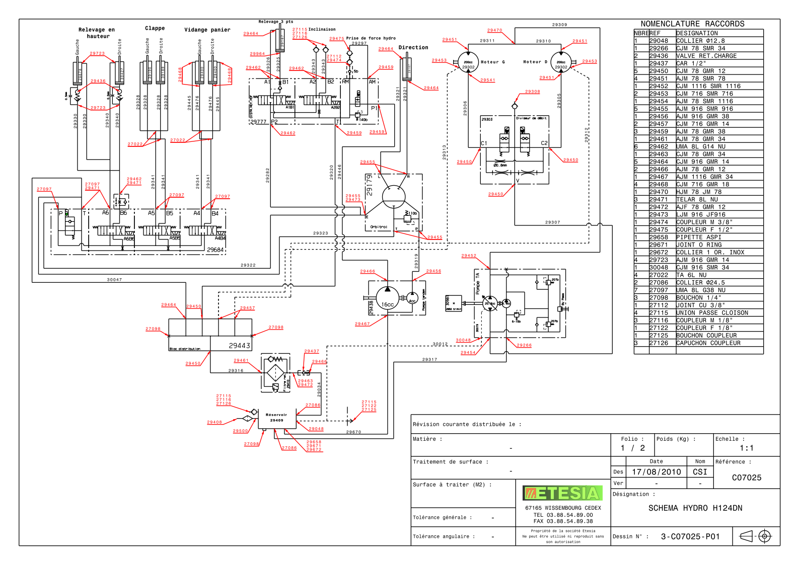

TONDEUSE AUTOPORTEE ETESIA

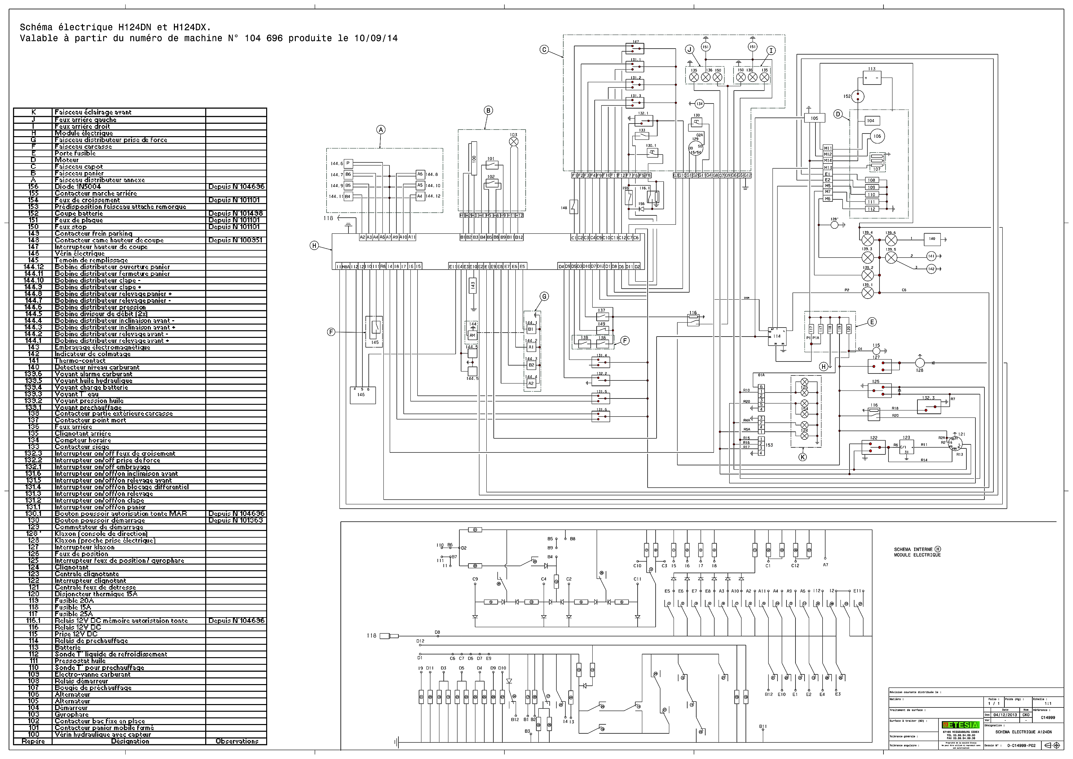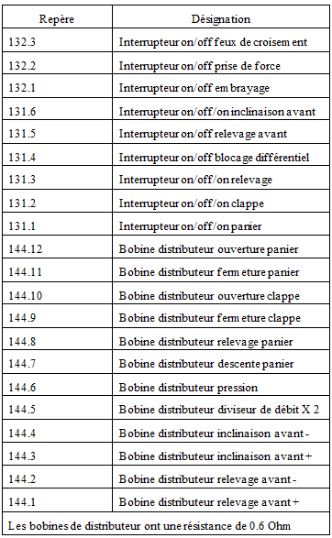

|  |  |
| --- | --- |
| **Circuit de démarrage**    **Commutateur principal** | **Pièce N°8 ou clé de contact zoomée**    Repérage en anglais Repérage en français      **Les relais**  **Vérification du Fonctionnement**  **NOTE : Les relais décrits ici sont identiques et interchangeables.**  **1**  1 Faites passer la tension de la batterie entre les bornes 1 et 2 et recherchez une continuité entre les bornes 3 et 5.  2. Si la continuité n’est pas établie entre les bornes 3 et 5, remplacez le relais.    Tracteur KUBOTA  Résistance entre 1 et 2 = 76.5Ω |

|  |  |
| --- | --- |
| Tracteur KUBOTA  **OUTILLAGES DISPONIBLES** | **Les deux types de transistor**  Les deux états de fonctionnement de ce transistor  **ansistors**  **Diodes**  **Résistances**  **COMPOSANTS ELECTRONIQUES** |

Tracteur KUBOTA

|  |  |
| --- | --- |
| **DEMARREUR**    **Intensité consommée par le circuit de commande lors d’un essai de démarrage: I = 50A** |  |

Tracteur KUBOTA

|  |  |
| --- | --- |
| **CIRCUIT DE CLIMATISATION** | **Enclenchement de l’embrayage du compresseur**  (1) Enroulement (4 ohm)  (2) Clips externe  (3) Carter avant  (4) Partie concave  (5) Ergot  (6) Fil de mise à la masse  (1) Enroulement (4 ohm)  (2) Clips externe  (3) Carter avant  (4) Partie concave  (5) Ergot  (6) Fil de mise à la masse      **Embrayage du compresseur** |

Tracteur KUBOTA

Tracteur KUBOTA

|  |  |
| --- | --- |
| **Commutateur de soufflerie en position lente, intermédiaire 1, intermédiaire 2 et rapide.** | **Diode électroluminescente**    Montage de la résistance en série |

Tracteur KUBOTA

|  |  |  |  |  |  |  |  |  |  |  |  |  |  |
| --- | --- | --- | --- | --- | --- | --- | --- | --- | --- | --- | --- | --- | --- |
| **Le chariot élévateur est équipé d’un moteur 6 cylindres**  **CUMMINS QSB 5.9-30 avec les caractéristiques suivantes :**     |  |  | | --- | --- | | **Alésage : 102 mm** | **Injecteur BOSCH : pression d’ouverture 250 bars** | | **Course : 120 mm** | **Couple à puissance nominale : 39.5 daN.m** | | **Taux de compression : 18.0 :1** | **Régime nominal : 2200 tr/min** | | **Jeu aux soupapes :**  **Admission : 0.25 mm**  **Echappement : 0.51 mm** | **Couple maximum : 51.5 daN.m** | | **Puissance maxi : 129 KW** | **Plage de puissance maxi : 1800 - 2200 tr/min** | | **Pompe d’injection BOSCH VP 30** |  |     **Données techniques de l’engin :**  Masse | **Présentation de la pompe d’injection BOSCH VP 30 :**    Chariot élévateur FENWICK-LINDE  **Pump ECM : Module de contrôle électronique ; celui-ci contrôle l’alimentation des électrovannes de dosage et d’avance. Il communique avec l’ECM moteur par l’intermédiaire d’un BUS CAN**  **Pump supply/CAN link/Engine speed/Timing/Fuel shutoff connector :**  **Connecteur ; celui-ci reçoit entre autre l’alimentation de la pompe, le**  **bus CAN, l’information de régime et calage moteur (capteur de**  **vilebrequin), l’information de stop fuel…**  **Fuel quantity solenoid valve :**  **Electrovanne de dosage de débit ; celle-ci est alimentée par l’ECM**  **Pompe et permet de doser le débit de fuel injecté.**  **Timing control solenoid :**  **Valve de contrôle d’avance ; celle-ci est alimentée**  **proportionnellement par l’ECM Pompe et permet de piloter le tiroir**  **d’avance.**  **Speed/timing sensor :**  **Capteur de régime moteur et de calage d’injection ; ce capteur**  **est interne au corps de pompe et ne peut donc pas être changé.**  **Il permet à L’ECM Pompe de connaître le régime moteur et de**  **repérer le passage imminent de chaque piston au PMH de**  **compression.**  **Fuel temperature sensor :**  **Capteur de température du fuel ; ce dernier est interne au corps de**  **pompe et ne peut donc pas être changé.**  **Il renseigne l’ECM Pompe sur la densité du fuel, lui permettant ainsi**  **d’ajuster le volume à injecter.**  Chariot élévateur FENWICK-LINDE |
| **1**  **2**  **3**  **4**  **5**  **6**  **7**  **8**  **1 Arbre d’entrainement :**  **L’arbre de la pompe est animé d’un mouvement de rotation depuis la**  **distribution ; mouvement qu’il transmet au plateau à cames.**  **2 Plateau à cames :**  **Le plateau à cames, entraîné en rotation, va s’animer d’un mouvement de**  **translation en prenant appui sur les galets de l’anneau d’avance.**  **Ce double mouvement est transmis à l’élément de pompage.**  **3 Elément de pompage :**  **Le mouvement de rotation va permettre à l’élément de pompage de**  **communiquer successivement avec les différentes sorties d’injection.**  **Le mouvement de translation va successivement permettre à l’élément de**  **pompage d’admettre et de refouler le fuel.** | **4 Valve de dosage de fuel :**  **Le fuel refoulé par l’élément de pompage sera soit :**  **- dirigé vers une sortie d’injection si la valve de dosage de fuel obstrue la**  **canalisation de retour au carter ;**  **- dirigé vers le carter si la valve de dosage de fuel n’obstrue pas la**  **canalisation de retour au carter.**  **5 Solénoïde de dosage de fuel :**  **Alimenté par l’ECM Pompe, ce solénoïde commande l’activation de la valve**  **de dosage.**  **6 Piston d’avance :**  **Le piston d’avance décale en rotation l’anneau d’avance de quelques**  **Degrés permettant ainsi de modifier d’autant l’avance à l’injection**.  **7 Solénoïde de contrôle d’avance :**  **Alimenté par l’ECM Pompe, ce solénoïde commande le déplacement du**  **piston d’avance et donc la rotation de l’anneau d’avance.**  **8 Pompe de transfert :**  **La pompe de transfert doit fournir un débit suffisant pour la**  **consommation du moteur, la gestion de l’avance, la lubrification et le**  **refroidissement des éléments internes à la pompe.**  Chariot élévateur FENWICK-LINDE |

|  |  |
| --- | --- |
| **Présentation de la pompe (circuit interne en phase admission)**    **Distributeur plunger :**  **Sous l’effet du ressort et de la descente de came, le piston**  **distributeur se déplace sur la gauche.**  **Speed timing sensor :**  **Le capteur de position détecte la position instantanée de l’arbre**  **d’entraînement de la pompe par rapport à la tête hydraulique, ainsi**  **que sa vitesse de rotation et en informe l’ECM Pompe.**  **Pump ECM :**  **Compte tenu des données fournies par le capteur, l’ECM Pompe**  **n’alimente pas le solénoïde de dosage de fuel.**  **Fuel quantity solenoid :**  **Le solénoïde de dosage de fuel n’étant pas alimenté, la chambre du**  **piston distributeur se trouve en communication avec la pression de**  **transfert. Le piston distributeur se trouve en phase d’admission, préparant la**  **prochaine injection.** | **Présentation de la pompe (circuit interne en phase injection)**  **Le capteur de position détecte le passage d’une dent manquante**  **indiquant l’arrivée imminente du piston correspondant au PMH de**  **compression.**  **Sous l’effet de la montée de came, le piston distributeur se déplace**  **vers la droite.**  **L’ECM Pompe alimente le solénoïde de dosage de fuel.**  **Le solénoïde de dosage de fuel étant alimenté, la valve de dosage**  **isole la chambre du piston distributeur du carter de pompe (pression**  **de transfert).**  **Le piston distributeur se déplaçant vers la droite , le fuel est**  **obligatoirement évacué vers la conduite d’injection correspondante.**  **Dès que l’ECM pompe coupera l’alimentation du solénoïde de**  **dosage de fuel, le débit évacué par le piston distributeur pourra**  **retrouver le carter de pompe. L’injection sera terminée.**  Chariot élévateur FENWICK-LINDE |

|  |  |
| --- | --- |
| **Fonctionnement de la valve de dosage de fuel** | **Lorsque la pompe est en phase d’injection, le solénoïde de dosage est alimenté sous une tension de 5V.**  **5 V ON**    **Lorsque la pompe est en phase admission, le solénoïde de dosage de fuel n’est pas alimenté.**  **0 V OFF**  **Temps**  **Il y a autant de cames que de cylindres. L’injection débute au pied de came. La hauteur effective utilisée détermine le volume de fuel injecté.**  **La durée d’alimentation du solénoïde de dosage détermine la hauteur de came**  **effective, donc le volume de fuel injecté.**  **Compte tenu du temps de réponse de la valve de dosage, un léger retard existe entre l’alimentation du solénoïde et l’activation du tiroir.**  **La dent manquante renseigne sur la position du piston; c’est cette information qui déclenchera l’alimentation du solénoïde de dosage de fuel.**  **Fonctionnement de la valve de contrôle d’avance :**  **Le solénoïde de contrôle d’avance est alimenté en courant PWM 0-5 volts.**  **Ce type d’alimentation fournit une tension moyenne, mesurable au voltmètre, comprise entre 0 et 5 volts.**  **Le déplacement du tiroir est proportionnel au taux de remplissage du courant PWM.**  **L’avance à l’injection dépend de la position de l’anneau à galets.**  **La position de l’anneau à galets dépend de la position du tiroir d’avance.**  **La position du tiroir d’avance dépend de la pression qui règne dans la chambre opposée au ressort.**  Chariot élévateur FENWICK-LINDE |

|  |  |
| --- | --- |
| **Cette pression est elle-même fonction :**  **- de la restriction fixe se trouvant sur la ligne**  **d’alimentation du piston d’avance ;**  **- de la restriction variable générée par le tiroir**  **de la valve de contrôle d’avance.**  **Si le diamètre de la restriction variable égale**  **celui de la restriction fixe : le piston d’avance**  **est maintenu dans sa position ;**  **Si le diamètre de la restriction variable est**  **supérieur à celui de la restriction fixe, la**  **pression dans la chambre opposée au ressort**  **chute ; l’avance augmente ;**  **Si le diamètre de la restriction variable est**  **inférieur à celui de la restriction fixe, la**  **pression dans la chambre opposée au ressort**  **augmente ; l’avance diminue.** | **Architecture électrique de la pompe : schéma de principe**    **FD DATA LINK**  **VLPM : Module servant à protéger l’ECM Pompe contre d’éventuelles surtensions.**  **Speed / timing sensor : Capteur de vilebrequin.**  **36-1 Tooth crank gear : Cible du capteur de vilebrequin comportant 36 dents – 1 dent.**  **Intake manifold pressure sensor : Capteur de pression d’air d’admission (pression turbo).**  **Engine oil pressure sensor : Capteur de pression d’huile moteur.**  **Engine coolant temperature sensor : Capteur de température de liquide de refroidissement(intervient pour le démarrage à froid du moteur).**  **Intake manifold temperature sensor : Capteur de température d’air d’admission sortie turbo(intervient pour le démarrage à froid du moteur).**  **FD DATA LINK : Ligne de données FENWICK-LINDE.**  **CAN DATA LINK : Lignes de données CAN.**  **Throttle position sensor : Capteur de position d’accélérateur.**  **Machine interface connector : Connecteur faisceau machine.**  **Engine ECM : Module de contrôle électronique Moteur.**  **Electronic fuel injection pump : Pompe à gestion électronique VP 30.** |

Chariot élévateur FENWICK-LINDE